**ZÁKLADNÍ SUROVINY POUŽÍVANÉ V KUCHYNI**

Základní suroviny používané při přípravě pokrmů jsou : ZELENINA, OVOCE, MASO, MOUKA, MLÉKO, VEJCE, TUKY, KOŘENÍ, BYLINKY.

**OVOCE A ZELENINA**

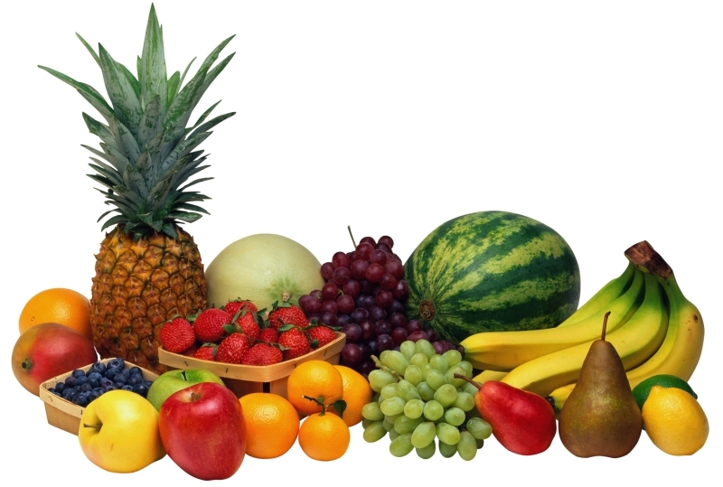

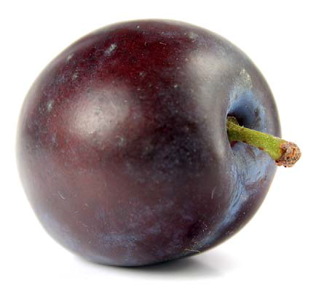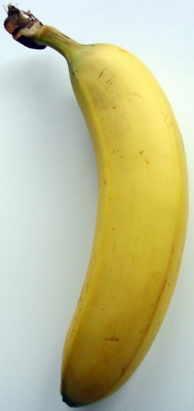

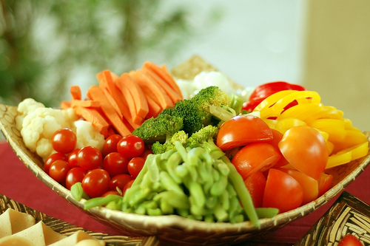

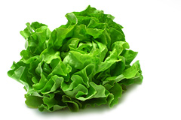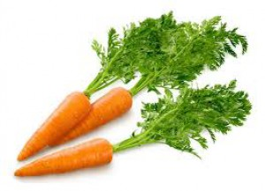

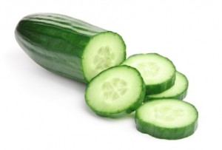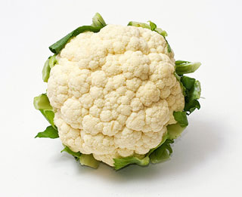

Řekni, jaká jídla se připravují ze zeleniny a ovoce.

Jak skladujeme ovoce a zeleninu.

Jak zpracováváme ovoce ( zavařování, sušení, zamrazování)

Jak tepelně upravujeme zeleninu.

Dodržování hygieny při zpracování zeleniny a ovoce.

Jak se vaří brambory.

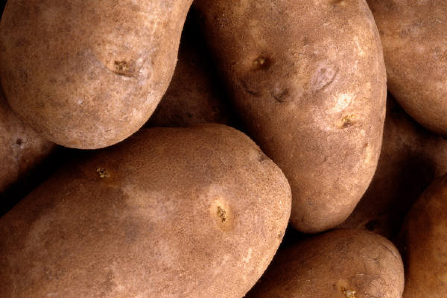 **C:\Users\janacechova\AppData\Local\Microsoft\Windows\Temporary Internet Files\Content.IE5\SN6ZZFQ0\MC900413136[1].wmf**

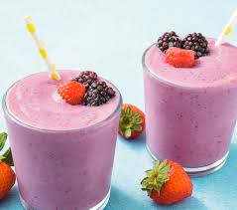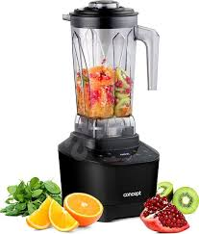

**DRUHY MASA**

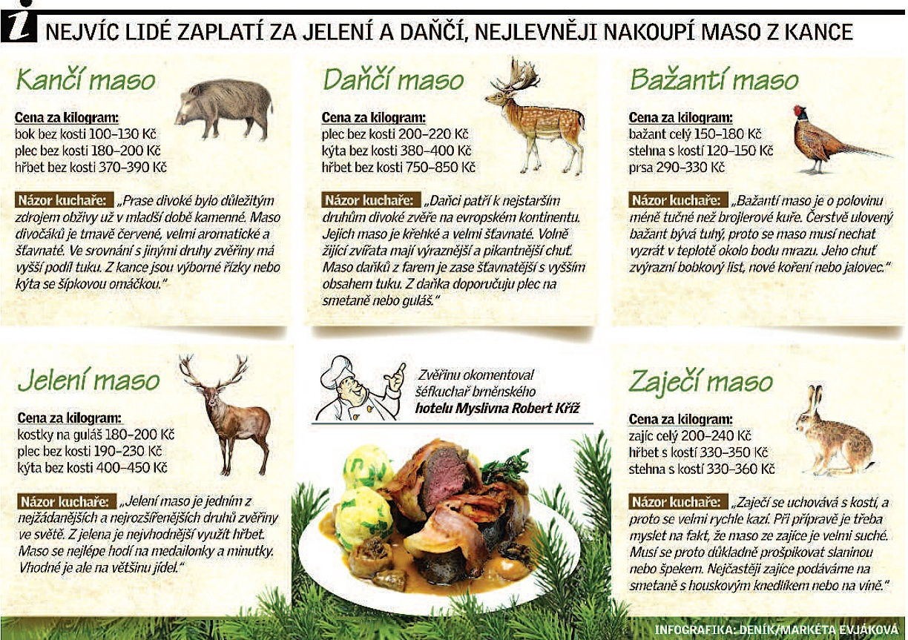

ŘEKNI, KTERÉ MASO JE NEJZDRAVĚJŠÍ.

JAK PŘIPRAVÍŠ ŘÍZEK (POPIŠ, JAK HO OBALÍŠ).

**MOUKA**

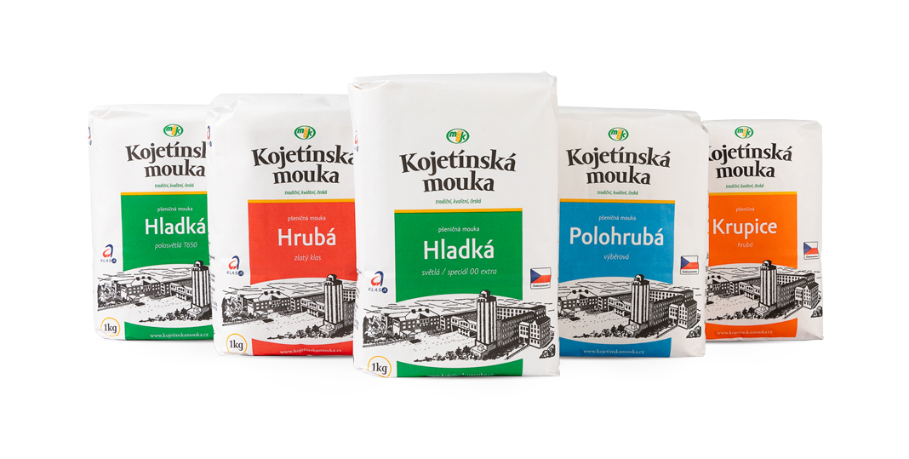

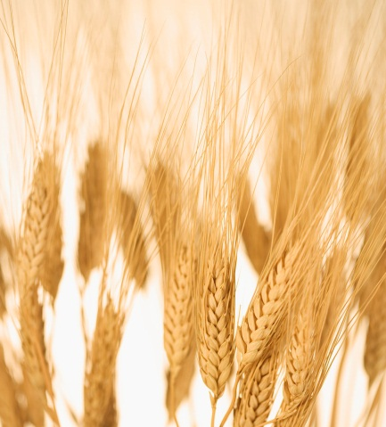 **C:\Users\janacechova\AppData\Local\Microsoft\Windows\Temporary Internet Files\Content.IE5\RPRE3UIA\MC900370162[1].wmf** C:\Users\janacechova\AppData\Local\Microsoft\Windows\Temporary Internet Files\Content.IE5\SN6ZZFQ0\MC900410455[1].wmf

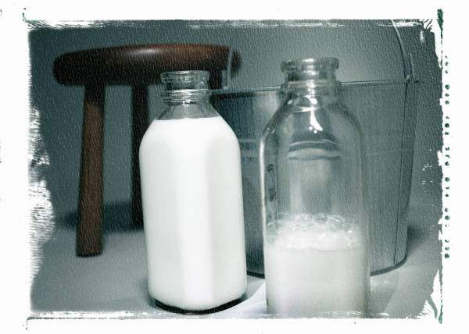

**BYLINKY**

Nejznámější si můžeme vypěstovat na zahradě.

Petržel, pažitku, majoránku, kopr…..

[**https://www.veselabiofarma.cz/files/prehled%20bylin%20pro%20vyuziti%20v%20kuchyni.pdf**](https://www.veselabiofarma.cz/files/prehled%20bylin%20pro%20vyuziti%20v%20kuchyni.pdf)

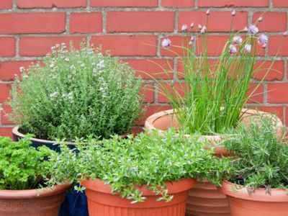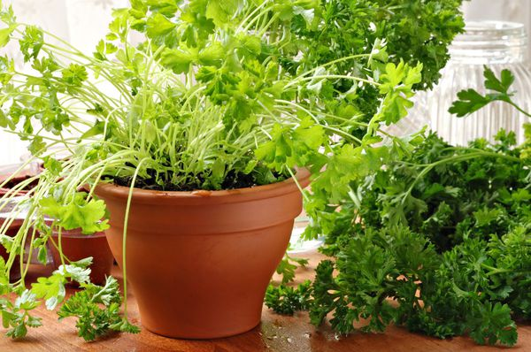

**ZÁKLADNÍ DRUHY KOŘENÍ**

Slouží k ochucování pokrmů ( kmín, paprika, pepř, bobkový list) poznat

[**https://www.chefshop.cz/blog/zakladni-druhy-koreni/**](https://www.chefshop.cz/blog/zakladni-druhy-koreni/)

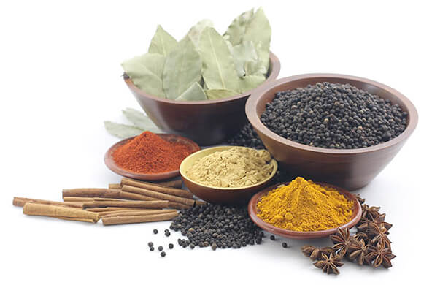

Skladování potravin

**SKLADOVÁNÍ POTRAVIN**

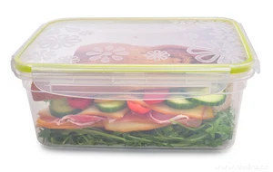

**SKLADOVÁNÍ POTRAVIN V LEDNIČCE**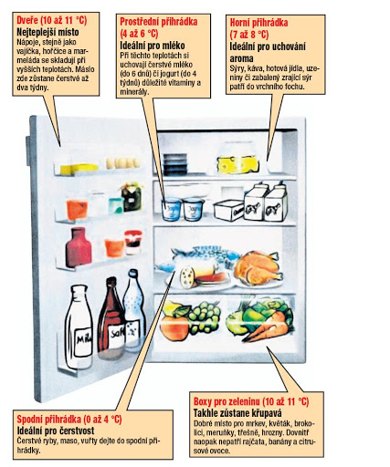

Podívej se, co v které části ledničky skladujeme.